Risotto de petit épeautre
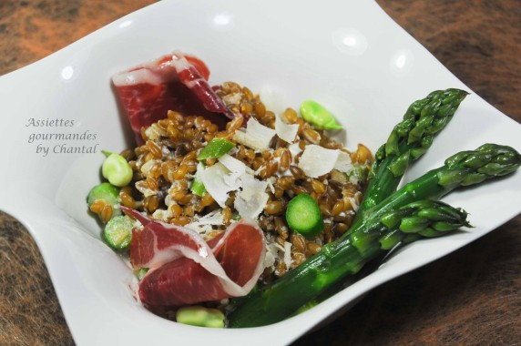
Ingrédients (pour 4 personnes):
150 g de petit épeautre, 1L de bouillon de volaille, 10 cl de Noilly Prat, 2 échalotes, 1 gousse d'ail, 1 cuil. à s. de mascarpone, 20 g de beurre, Parmesan, huile d'olive, asperges vertes, fèves et jambon
Préparation:
La veille, faire tremper les graines de petit épeautre dans un saladier d'eau froide pendant une nuit. puis égoutter.
Verser un filet d'huile d'olive dans une poêle, Faire suer l'échalote émincée et l'ail haché. Ajouter le petit épeautre, laisser dorer quelques minutes puis verser le Noilly et le bouillon chaud en plusieurs fois. Cuire à petit feu pendant environ 45 minutes.
Eplucher quelques asperges, tailler les queues en rondelles et les ajouter au risotto en cours de cuisson.
Lorsque l'épeautre est cuit, lier avec le mascarpone, le beurre et le parmesan, mélanger. Cuire les têtes d'asperges 2 minutes afin de les attendrir, faire éventuellement rissoler à la poêle dans un peu de beurre et les ajouter au risotto cuit.
Terminer en ajoutant quelques tranches de jambon et/ou quelques fèves fraîches, dresser dans des assiettes creuses.

www.assiettesgourmandes.fr

